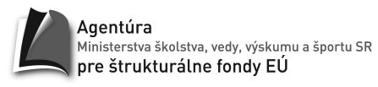

Stredná priemyselná škola stavebná Dušana Samuela Jurkoviča

Cenová ponuka: Kopírovací stroj a skener

Identifikácia uchádzača:
Obchodné meno: Doplniť
Sídlo: Doplniť
IČO: Doplniť
Zápis v OR/ŽR: Doplniť
V mene spoločnosti koná: Doplniť

Číslo a názov položky | Počet ks | Cena za 1 ks bez DPH | DPH za 1 ks | Cena za  1 ks s DPH | Celková cena s DPH
1. Kopírovací stroj | 1 | Doplniť | Doplniť | Doplniť | Doplniť
2. Skener | 1 | Doplniť | Doplniť | Doplniť | Doplniť

Presná špecifikácia položiek:
Uveďte presné údaje o jednotlivých položkách – obchodný názov, funkcionalitu, rozmery, parametre atď.

